

卓越工程师创新实践项目
中国·香港

项目背景
为深入贯彻国家“卓越工程师教育培养计划”的核心精神，着力构建面向未来、接轨国际的高水平工程人才培养体系，聚焦人工智能与机器人等前沿科技领域，整合大湾区产业与创新资源，香港生产力促进局（HKPC）与优必选科技（UBTECH）共同主办为期7天的卓越工程师创新实践项目，旨在通过产教融合、跨境协作的模式，为学生提供沉浸式、系统化的工程实践与创新学习体验。
“卓越工程师计划”强调各高校培养具有实践能力与创新能力、适应经济社会发展需要的高质量各类型工程技术人才，要求教育内容与产业现实紧密对接；香港生产力局作为香港领先的智能制造与技术创新促进机构，长期致力于推动先进技术的应用与转化，具有深厚的产业网络和培训经验；而优必选科技作为全球人工智能与机器人领域的领军企业，不仅拥有世界一流的技术研发实力，更具备丰富的产品化与商业化经验。三方合作正是基于共同的目标——培养具备国际视野、技术能力和创新思维的下一代工程师。
本项目从“卓越工程师”育人目标出发，以香港生产力局为协同孵化平台，以优必选科技的真实技术场景为支撑，构建“政策-平台-技术”三层联动逻辑。学生不仅能够深入企业一线参与人工智能与机器人相关课题的实操训练，更将通过工作坊、项目制学习及行业专家指导，理解从技术研发到产业应用的全流程。这一合作模式充分体现教育、产业与科技间的深度协同，是推进工程师培养体系国际化、实战化的重要创新。
因此，本项目不仅是沪港两地在教育科技合作方面的积极尝试，更是响应国家战略、服务未来科技人才成长的关键举措。我们期待通过七天的密集研习，助力学生拓宽科技视野、提升工程实践能力，为中国智能制造业的蓬勃发展储备卓越人才。

项目亮点：
▲ 项目安排学生在创新企业、科技园区与大学研究中心实地参访学习；
▲ 通过程序编写、机器人组装、AI模组训练、感应器应用等，让学生将理论学习与实操紧密结合；
▲ 与业界专家和科研人员的互动交流，学生将获得第一手的学术与职场资讯；
▲ 通过小组专题制作与展示，学生将模拟真实研发流程，从构思、设计到实践，完成一个具体的人工智能或机器人项目；
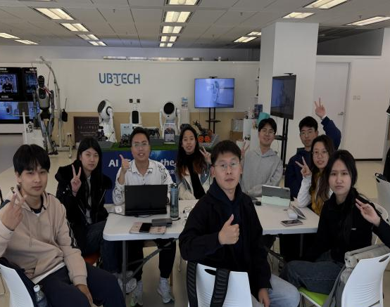

项目时长：7天
项目时间：第一期：2026年7月19日— 2026年7月25日
第二期：2026年7月26日— 2026年8月1日
项目人数：一期2个团组，每团组约40人
项目地点：香港
授课语言：中文

项目收获：
◆科技知识的全面提升
学生将通过学习人工智能的基本概念、机器人运作原理、人工智能与机器人融合应用，认识人工智能如何模拟人类行为，认识到如何将人工智能模型整合进机器人，进一步认识自动化与智能系统的实际应用场景。
◆实践技能的培养与应用
学生将通过课程学习，掌握基础编程语言，并运用于机器人行为控制与逻辑判断；在团队创新项目协作过程中，强化分工合作、时间规划、沟通协调能力，实现从构思到展演的完整项目流程。学生不仅收获创意设计与问题解决能力，也提升团队协作与项目管理的能力。
◆视野拓展与文化交融
通过参观香港各大科创机构与企业，学生将接触到最新的技术应用与创业模式，对全球科创生态系统有更清晰的认识。并了解香港作为亚洲科创枢纽的地位，以及本地政府与企业如何推动智慧城市与创新教育。
◆学习方式与思维方式的转变
通过参与探索式学习与试验活动，激发学生的学习兴趣，鼓励自主探索科技知识。通过与业界专家的接触与企业参访，学生将更清楚自身对人工智能或工程领域的兴趣与潜力，有助于未来升学与职业规划。

成果与证书收获：
成果作品：每位学生或小组将完成一项人工智能或机器人主题的原型设计，展示其创意与技术应用能力。
项目证书：完成项目后可获得香港生产力局和优必选科技公司联合颁发的项目证书
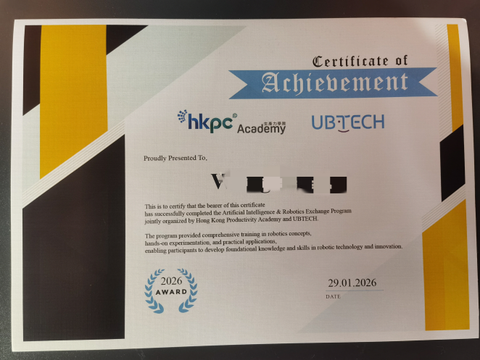 （过往项目证书示例）

项目费用：9,800元人民币/人
费用包含：企业参访费、嘉宾讲座费用、项目期间住宿费（酒店标间）、统一行程内的交通费（每天行程结束后原地解散，不安排统一回酒店的大巴）、意外伤害保险、紧急医疗保险、场地、教材等费用。
费用不含：内地往返香港的交通费用、港澳通行证及签注办理费用、一日三餐费用、项目期间因个人需求产生的所有消费。

报名要求：
- 拥护中国共产党领导、热爱祖国、政治立场坚定、品德优良、身心健康，具备在香港进行独立学习及生活能力的全日制在校学生，专业不限；
- 学习成绩优良，综合素质较高，无不良嗜好；
- 具备相应的经济能力，能承担在香港学习、生活的相关费用；
- 学生在项目期间需严格遵守当地法律法规和参访企业规章制度，自觉维护国家利益、民族尊严和学校荣誉。

行程示例：（因受企业生产任务、接待安排等客观因素影响，部分参访企业和分享嘉宾可能会出现调整或变动，但不会减少参访企业的数量和降低参访企业的质量及分享嘉宾的资质。行程以最终版本为准）
2026年暑假卓越工程师创新创业实训项目（香港）行程示例（7天）
日期 | 项目名称 | 时段 | 活动内容
第一天 | 抵达香港，安排入住
第二天 | 工程师UGOT学习实践 | 上午 | 参访：优必选展厅参访  课程主题一：认识AI及机械人概念和应用范畴  实践主题一：认识UGOT及简单操作  实践主题二：工程师UGOT组装学习
第二天 | 工程师UGOT学习实践 | 下午 | 实践主题三：Al工程车灵活移动编程任务学习  实践主题四：灵巧工程臂编程任务学习  实践主题五：UGOT搬运工程车任务赛事体验
第三天 | 机器人设计与编程 | 上午 | 实践主题六：Yanshee机械人应用程式安装及热身体验  实践主题七：Yanshee舞蹈机械人  实践主题八：人脸追踪操控模式Yanshee机械人
第三天 | 机器人设计与编程 | 下午 | 实践主题九：灵活移动Yanshee机械人  实践主题十：Yanshee AI机器学习
第四天 | AI工具学习实践 | 上午 | 实践主题十一：UGOT Yanshee机械人协作训练
第四天 | AI工具学习实践 | 下午 | 实践主题十二：AI应用程式及实用工具教学
第五天 | 团队挑战与创新展示 | 上午 | 课程主题二：资讯素养分享环节及案例分析  课程主题三：设计思维五步曲
第五天 | 团队挑战与创新展示 | 下午 | 团队设计：产品创新开发  结营安排：小组汇报，导师点评，颁发证书
第六天 | 香港城市文化体验（自由活动）
第七天 | 返回内地
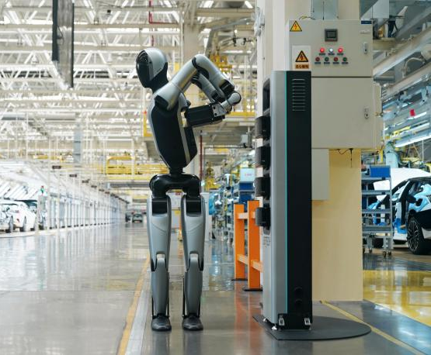
政企参访：
优必选科技公司（UBTECH）
优必选科技公司成立于2012年3月，是人形机器人的领导者和智能服务机器人的领航企业。优必选拥有行业领先的机器人技术(机器人运动规划和控制技术、伺服驱动器)、人工智能技术(计算机视觉和语音交互)、机器人与人工智能融合技术(SLAM 及自主技术、视觉伺服操作和人机交互)，以及机器人操作系统应用框架(ROSA)。截至2022年12月31日，公司全栈式技术申请专利超过3100项，拥有授权专利超过1600项，其中发明专利占比近50%。秉承着“让智能机器人走进千家万户，让人类的生活方式变得更加便捷化、智能化、人性化”的使命，优必选科技布局了人形机器人全栈式技术，并在此基础上开展智能服务机器人解决方案的研发、设计、智能生产和商业化应用。
主要发展成就
2025年——实现全球首例多台、多场景、多任务的人形机器人协同实训；三台Walker S2机器人代表粤港澳三地亮相“十五运会”开幕式，奏响千年青铜句鑃
2024年——Walker S系列工业人形机器人进入多家车厂实训；入选“2024年《财富》中国科技50强”
2023年——入选《AnalyticsInsight》“大崛起人形机器人先锋公司”，并于2023年12月29日在香港交易所主板挂牌上市
2022年——悟空机器人亮相，“全自动服务机器人关键技术及应用”项目获广东省科技进步一等奖
2021年——机器人设计中心获选第五批中国工业设计中心，发布Walker X，入选2022全球更受瞩目的十大机器人公司
2020年——服务机器人项目被工业信息化部评为“新一代AI创新重点任务揭榜单位”
2019年——2代Walker机器人发布，被评为“2019卓越AI引领者奖TOP30”项目
2018年——第一代人形机器人Walker，伺服驱动器产量达百万台，入选互联网+、人工智能重大工程
2017年——入选“AI100”榜单，新产品获CES创新奖，Alpha1X获纽约设计奖
2016年——540台Alpha机器人参演了央视春晚
2015年——承办第十七届全国机器人锦标赛、第六届国际仿人机器人奥赛
2014年——成功研发首款小型机器人Alpha

香港生产力促进局
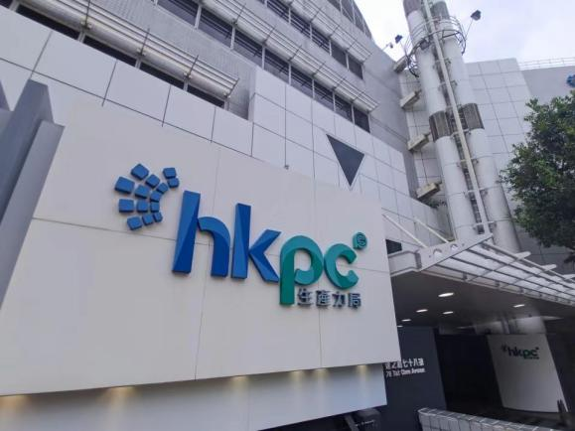
香港生产力促进局，简称生产力局，是香港的工商业支援机构，于1967年依据第1116章《香港生产力促进局条例》成立，是香港的法定机构。生产力局致力以世界级的先进技术和创新服务，驱动香港企业提升卓越生产力。生产力局作为工业4.0和企业4.0促进者，致力加速香港新型工业化发展，全面促进香港成为国际创新科技中心及智慧城市；并提供全方位的创新方案，以提升企业生产力和业务效率、减省营运成本，令企业在本地和海外市场中保持竞争优势。生产力局积极与本地工商界及世界级研发机构合作，开发应用技术方案，为产业创优增值。透过产品创新和技术转移，成功让研发成果商品化，制造商机。多年来，生产力局的世界级研发成果获得广泛肯定，屡获本地及海外奖项殊荣。生产力局亦致力为中小企和初创企业提供即时和适切的支援，并提供各类未来技能发展课程，让企业掌握最新数码及创科教育技术，以加强企业技能及提升市场竞争力。

香港城市文化体验
香港迪士尼乐园
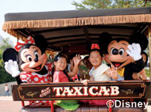
香港迪士尼乐园既承继了迪士尼的传统，亦设计了不少独特创新的景点。包括让来自世界各地的奇珍异品在宾客眼前活灵活现的神秘博物馆-“迷离庄园”以及“幻想世界”,“反斗奇兵大本营”等主题园区，让宾客体验前所未有的奇妙乐趣。

星光大道
星光大道（Avenue of Stars）位于九龙尖沙咀东部的尖沙咀海滨花园，是为表扬香港电影业界的杰出人士的特色景点，仿效美国好莱坞大道建造，杰出电影工作者的芳名与掌印均镶嵌在经过特别制作的纪念牌匾上，依据年代及次序排列在星光大道上。目前，星光大道可以容纳1000块纪念牌匾。

金紫荆广场
金紫荆广场在湾仔香港会议展览中心新翼外，极具历史意义，它标志着英国结束对香港的殖民统治，香港回归中华人民共和国，并成立香港特别行政区。

旺角
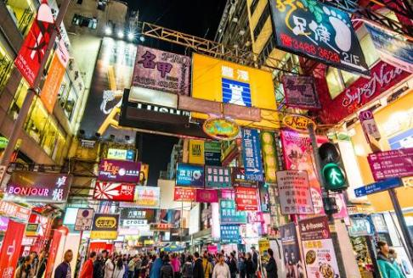
旺角（Mong Kok），旧称芒角、望角，是香港九龙西部的一个已消失的海角，位于油尖旺区北部，现为香港著名的旅游和购物区之一。旺角新旧楼宇林立，新型摩天大厦、旧式唐楼、繁华街道与排档纵横交错分布，是世界一大都市景观。以弥敦道为界，购物中心集中在东面，而西面则以传统民生活动为主。区内交通发达，有巴士及港铁（荃湾线和观塘线），更有专线小巴通宵行驶。

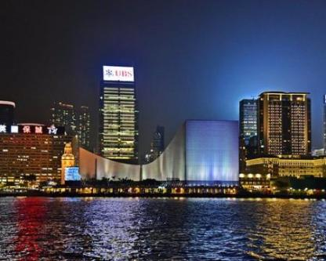
尖沙咀
尖沙咀是九龙的购物区。霓虹灯照耀的弥敦道两旁，休闲餐厅和各式本地商店林林总总，而豪华商场则聚集在附近的广东道。维多利亚港的尖沙咀海滨花园是热门景点，可以欣赏香港天际线。

铜锣湾
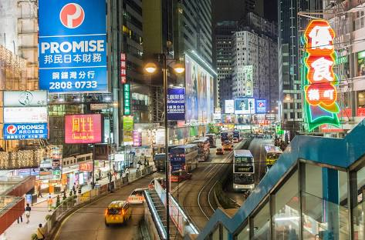
铜锣湾是香港充满生机的零售业中心。豪华商场、百货公司和精品店都汇集在西区，追求物美价廉的人们则会逛逛渣甸坊街市。这里的美食数不胜数，从高端餐厅到街头摊点，应有尽有。

太平山顶
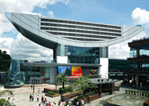
太平山顶是香港最受欢迎的名胜景点之一，也是鸟瞰壮丽海港、绚丽市景的理想地。搭乘山顶缆车登上太平山顶，沿途可俯瞰维多利亚港景致，以钢索拖行的缆车，沿斜坡攀升373米(约1,200呎)，全程只需8分钟，便可到达山顶老亲亭。

项目须知
住宿及餐饮：
【住宿】学生将入住香港酒店，标间，同学们需自行准备生活用品
【餐饮】学生自理一日三餐，简餐约30-60港币/餐
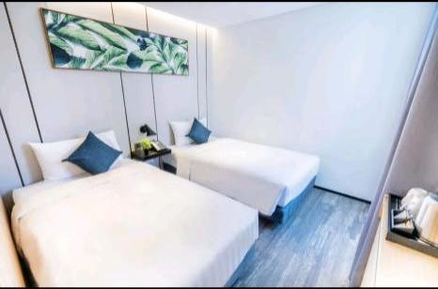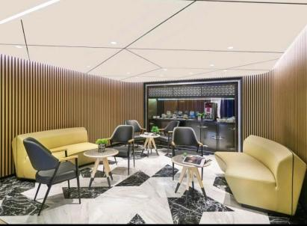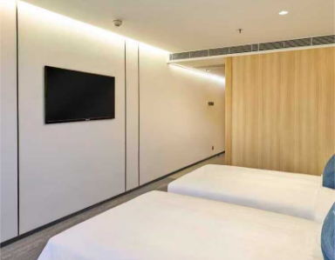
香港境内交通：
项目包含香港境内学习参访时统一行程的交通费用。
如果同学们课外时间想要领略香港城市风光，交通费用由学生自理。同学们可搭乘公交、地铁等交通工具出行。
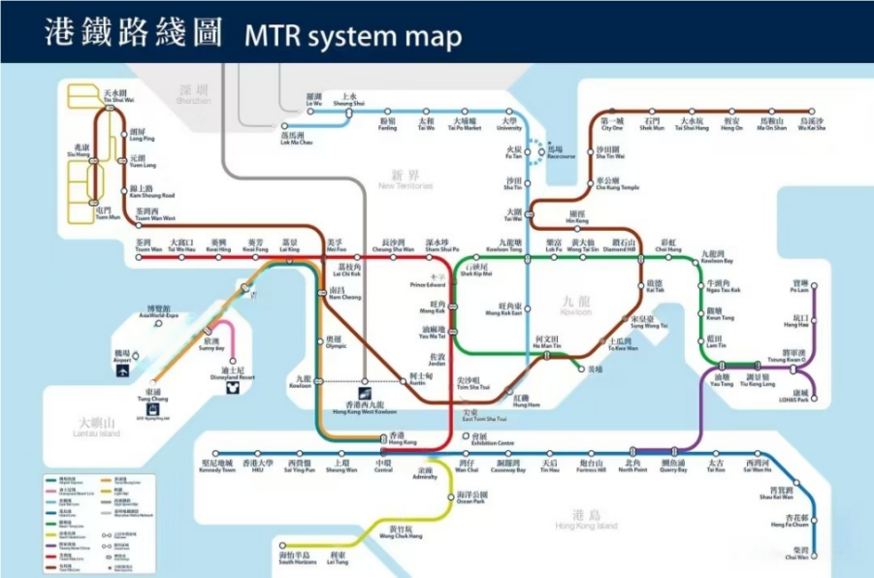

通信及网络：学生可自费办理香港当地电话卡或开通国际漫游

海外保险： 由主办方统一为学生购买医疗保险和意外伤害保险（无需学生单独付费购买）

证件：提前办理港澳通行证及有效签注

赴港交通：学生自行负担内地往返香港的交通费用

接送机：项目主办方安排香港国际机场一班免费接送机服务

项目咨询：
项目方负责人：谢老师 18516384883（微信同号）
（扫码添加微信）

